Софтверско инжењерство
– 2. део –

1. задатак
Користећи дијаграм активности моделовати процес који описује ток резервације путовања на сајту on-line туристичке агенције. Дијаграм треба да обухвати следеће активности: регистрацију (на сајту агенције, од стране корисника), потврду регистрације (шаље оператер), преглед каталога (дестинација), одабир дестинације, приказ слободних места, повратак на избор дестинације ако нема слободних места, ако има слободних места корисник бира детаљније информације о дестинацији (које пружа оператер) и има могућност или да се врати на одабир дестинације или да изврши резервацију места за одабрану дестинацију. Ако одабере резервацију, иста се потврђује од стране оператера и кориснику се шаље питање да ли жели да путовање до дестинације организује самостално или у аранжману агенције. Ако одабере да путује самостално, следи активност путовање и дијаграм се завршава, а ако одабере аранжман путовања од стране агенције, добија детаљне информације о времену и месту поласка на путовање.
Дијаграм приказати помоћу пливачких стаза (по једна стаза за корисника и оператера).

Решење.
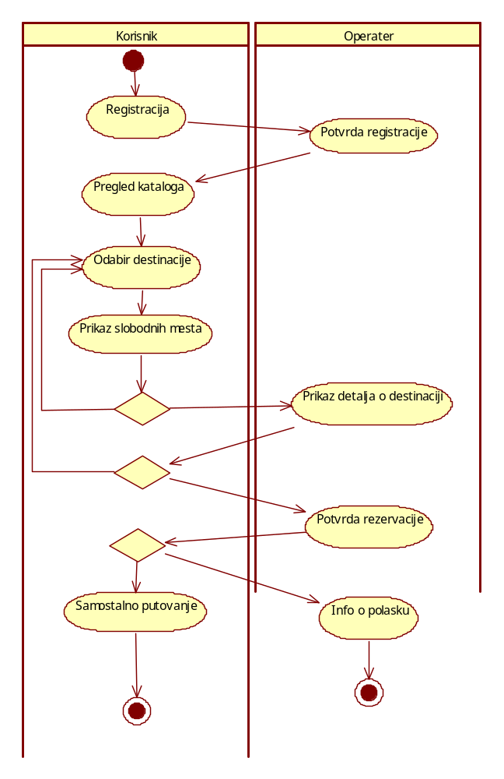

2. задатак
Нацртати дијаграм секвенци за случају регистрације на интернет сајту. Потребно је да на дијаграму буду приказани Korisnik, Sajt и Baza, као и размена одговарајућих порука и података.

Корисник приступа сајту [pristupiSajtu()], након чега добија приказан сајт [prikazanSajt]. Затим на сајту приступа форми за регистрацију [prikaziFormu()], након чега се та форма приказује [formaPrikazana]. Затим корисник шаље попуњену форму сајту [posaljiFormu()], након чега сајт шаље упит бази да ли је то корисничко име заузето [proveriUserId()].
Као одговор, база сајту шаље одговор у виду Булове променљиве [userId]. Ако је корисничко име заузето, ова променљива има вредност false, и кориснику се шаље обавештење (порука) да је то корисничко име заузето [userIdZauzet], и од њега се очекује да унесе ново корисничко име и поново пошаље попуњену форму.
Ако корисничко име није заузето (вредност Булове променљиве true), врши се провера шифре [proveriSifru()]. База сајту шаље поруку [sifra], која може имати вредност true и false. Ако шифра није валидна, кориснику се, слично као за корисничко име, шаље порука [sifraNijeValidna] и он мора поново да унесе шифру и пошаље целу форму.
Ако је шифра валидна, сајт шаље податке из форме у базу [smestiPodatke()], а затим база врши проверу да ли су подаци успешно уписани [proveraUpisa()] и шаље сајту поруку да су подаци успешно уписани [unosUspesan].
Затим сајт приказује кориснику поруку да је регистрација успешна [registracijaUspesna].
Подразумева се да корисник не може наставити процес регистрације док не унесе валидно корисничко име и шифру.

Решење.
Погледати следећу страну.
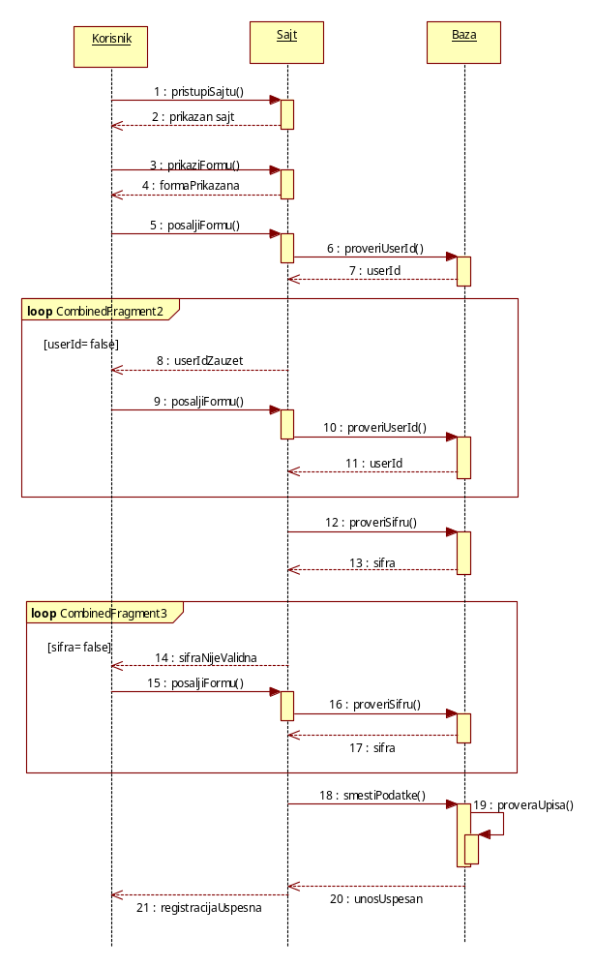
3. задатак
Нацртати дијаграм компоненти који садржи следеће компоненте: Customer, AccountManager, Database, Persistance i Account.
Customer пружа интерфејс ID и захтева интерфејс PIN.
AccountManager је повезан са Customer преко интерфејса ICustomer koji pruža Customer.
AccountManager је повезан са Account преко интерфејса IAccount који пружа Account.
Customer зависи од компоненти Database и Persistence, а Account од компоненти Database и Persistance.
Database захтева интерфејс JDBC preko koga je povezana sa Persistence.

Решење.

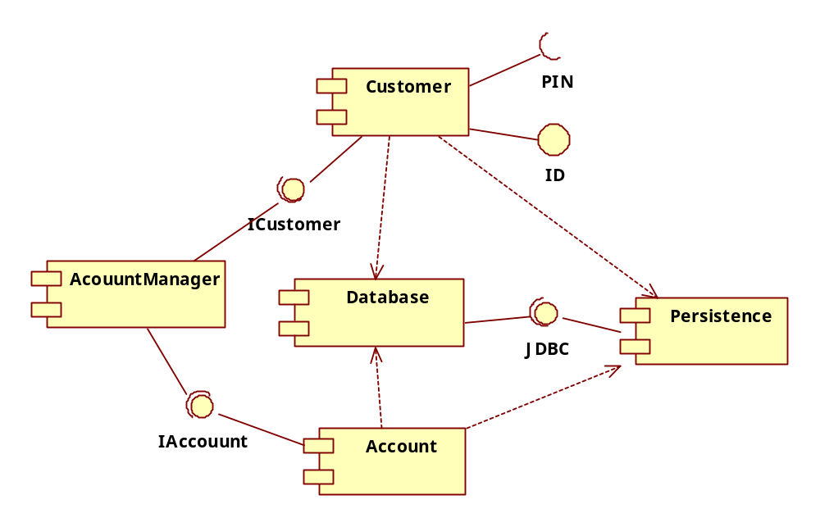
4. задатак
Објаснити дијаграм размештаја дат на слици.

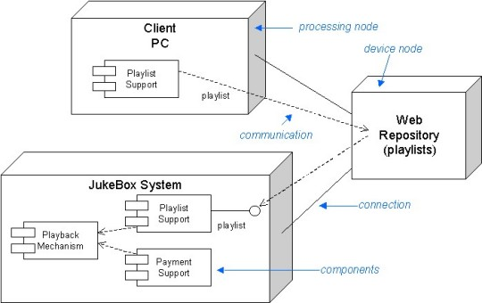

Решење.

Компонента Web Repository је повезана са хардверским компонентама (чворовима) Client PC и JukeBox System. Компонента Client PC садржи софтверску компоненту Playlist Support која комуницира са компонентом Web Repository, док Web Repository комуницира са JukeBox System преко интерфејса playlist који пружа компонента Playlist Support компоненте JukeBox System.
JukeBox System садржи компоненту Playback Mechanism од које зависе компоненте Playlist Support и Payment Support, такође садржане у компоненти JukeBox System.

